Bahía Blanca, 20 de mayo de 2024.

Al Sr. Decano
Departamento Ciencias de la Salud-UNS
Mg. Pablo Badr
S/D

Me dirijo a ud a fin de solicitar una licencia sin goce de haberes desde el 1ro de junio al 31 de agosto del corriente año en mi cargo de Asistente de Docencia de la materia Taller de Investigación en Enfermería de la carrera Lic. en Enfermería.
El motivo de la misma es por razones particulares. A partir del 1 de junio permaneceré durante tres meses fuera del país (España) por motivos familiares y entiendo que constituye una situación de irregularidad administrativo-legal en cuanto a la obligación de residir en el lugar donde desempeño mi tarea docente, referida en el mencionado artículo 20.
Sin otro particular saludo atte.
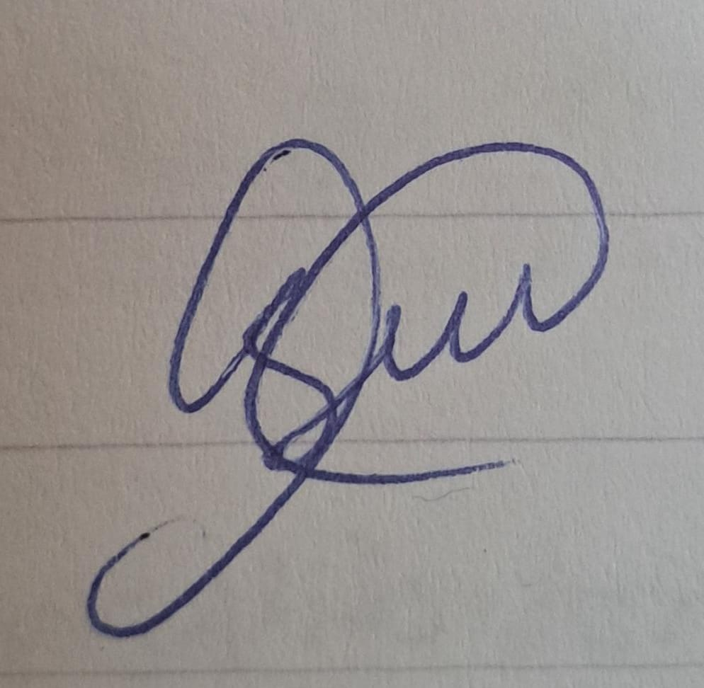
Aux. Docente Ana M. Biera
Leg. 12291

